Бессмертный Полк – Москва
12.03.2015
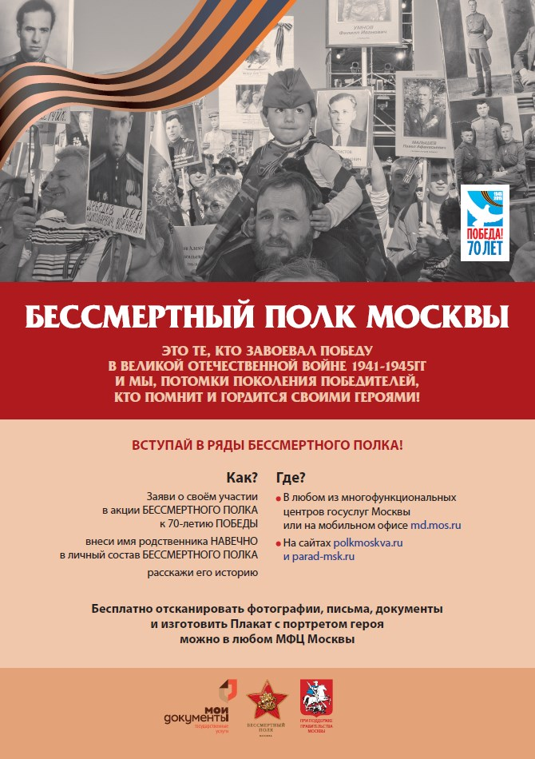

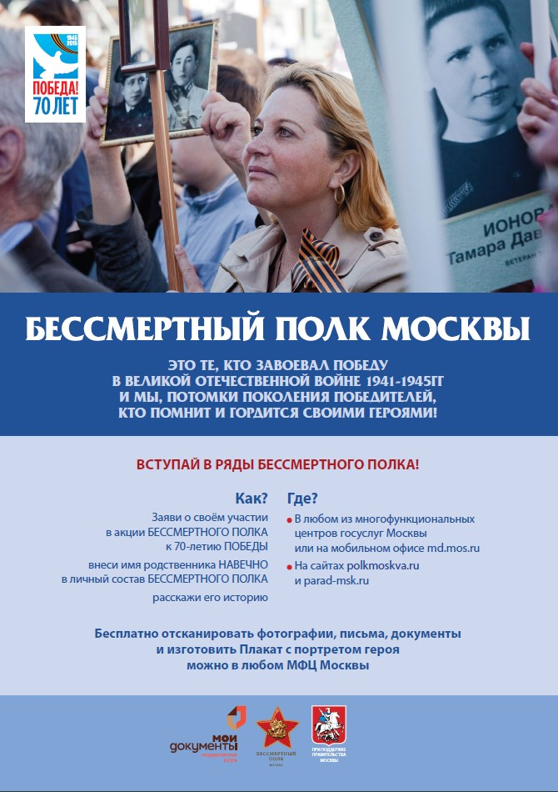

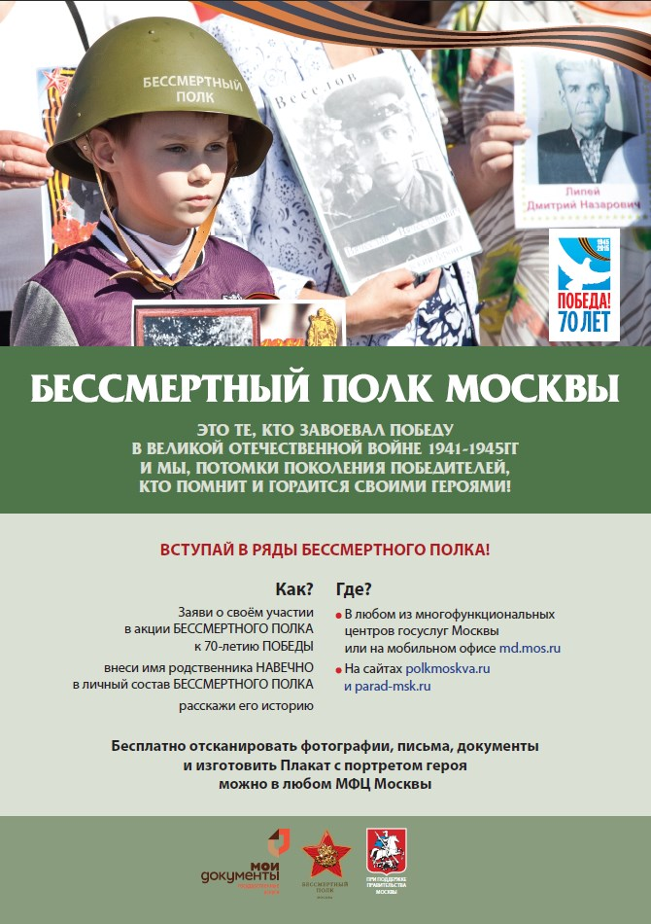

Адрес страницы: http://mitino.mos.ru/presscenter/important/detail/1651105.html
Управа района Митино города Москвы

